芒市第一中学高一年级上学期期中考
物理试题
命题人：杨从宗 审题人：王仕丰 考试时长：90分钟 满分：100分

一．选择题（1---8题为单项选择，每小题4分，9--12为不定项选择，全部正确得4分，部分正确得2分，选错得零分，共48分。）
1、关于质点,下列说法正确的是( )
A.只有体积很小的物体才能看成质点
B. 地面飞行指挥中心引导飞机返航,可把该飞机看成质点
C.宇航员在太空中进行飞船对接,可把飞船看成质点
D. 研究飞行中的直升机上的螺旋桨,可把飞机看成质点
2、下列关于位移和路程的说法,不正确的是( )
A.路程和位移的大小相等的运动一定是单向直线运动
B.质点做曲线运动时,某段时间内位移的大小一定小于路程
C.两个质点通过的位移相同,它们所通过的路程不一定相等
D.两个质点通过的位移相同,它们的路程一定相等
3、关于瞬时速度、平均速度,以下说法中正确的是( )
A.瞬时速度可以看成时间趋于无穷小时的平均速度
B.做变速运动的物体在某段时间内的平均速度,一定和物体在这段时间内各个时刻瞬时速度的平均值大小相等
C.物体做变速直线运动,平均速度的大小就是平均速率
D.物体做变速运动时,平均速度是指物体通过的路程与所用时间的比值
4、关于速度和加速度的关系,下列说法中正确的是( )
A.加速度大的物体,速度一定大
B.加速度为零时,速度一定为零
C.速度不为零时,加速度一定不为零
D.速度不变时,加速度一定为零
5、如图是甲、乙两物体做直线运动的v-t图象。下列表述正确的是( )
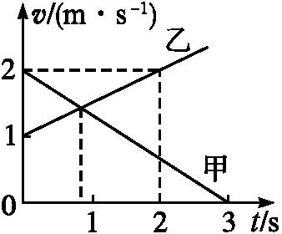
A. 甲和乙的加速度方向相同
B.甲与乙的速度方向相反
C. 乙做均匀加速直线运动
D.甲的加速度比乙的小

6、下列运动图象中表示质点做匀速直线运动的是( )
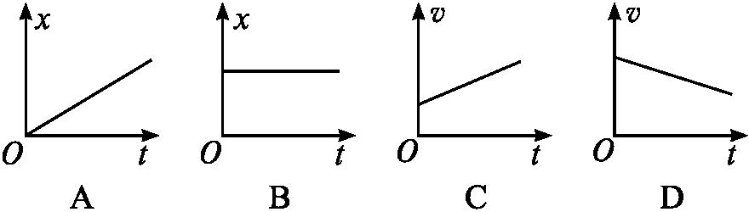

7、一枚铁钉和一团棉花同时从同一高处下落,总是铁钉先落地,这是因为( )
A.铁钉比棉花团重
B.棉花团受到的空气阻力不能忽略
C.铁钉不受空气阻力
D.铁钉的重力加速度比棉花团的大
8、如图所示是做直线运动的甲、乙两物体相对于同一参考系的位移—时间图象,下列说法不正确的是( )
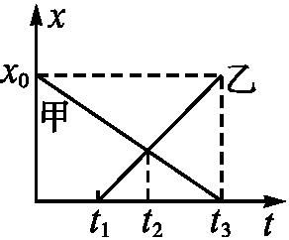
A.甲开始运动的时刻比乙早t₁
B.当t=t₂时,两物体相遇
C.当t=t₂时,两物体相距最远
D.当t=t₃时,两物体相距x₀
9、关于自由落体运动,下列说法中正确的是 ( )
A.它是竖直向下、v₀=0、a=g的匀加速直线运动
B.在开始连续的三个1 s内通过的位移之比是1∶3∶5
C.在开始连续的三个1 s末的速度大小之比是1∶2∶3
D.从开始运动起下落4.9 m、9.8 m、14.7 m所经历的时间之比为1∶2∶3
10、一物体做直线运动,其v-t图象如图所示,从图中可以看出,以下说法正确的是 ( )
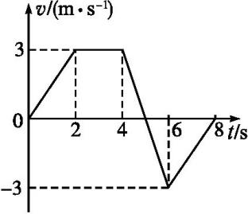
A.只有0~2 s内加速度与速度方向相同
B.0~2 s内物体的加速度为1.5 m/s²
C.4~6 s内物体的速度一直在减小
D.0~2 s和5~6 s内加速度的方向与速度方向均相同

11、关于自由落体运动,下列说法正确的是( )
A.物体竖直向下的运动一定是自由落体运动
B.自由落体运动是初速度为零、加速度为g的竖直向下的匀加速直线运动
C.物体只在重力作用下从静止开始下落的运动叫自由落体运动
D.当空气阻力的作用比较小、可以忽略不计时,将物体自由释放的运动叫自由落体运动
12、一辆汽车从甲地出发,沿平直公路开到乙地刚好停止,其速度图象如图所示。那么0~t和t~3t两段时间内,下列说法中正确的是( )
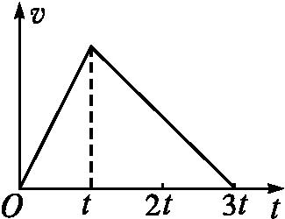
A.加速度的大小之比为2∶1
B.位移的大小之比为2∶1
C.平均速度的大小之比为2∶1
D.中间时刻瞬时速度的大小之比为1∶1

二．实验题（10分）
13、如图所示是拖动纸带时打点计时器打出的一条纸带,A、B、C、D、E为我们在纸带上所选的计数点,相邻计数点间的时间间隔为0.1 s,试估算打点计时器打下B、C、D各点时的瞬时速度
:v_{B}= m/s, v_{D}= m/s，加速度a= m/s²
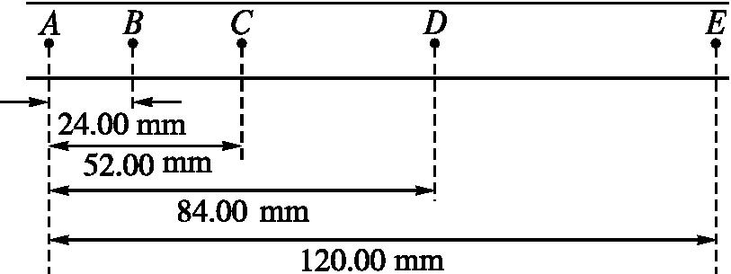

三．计算题（共42分．14题12分；15题14分；16题16分。写出必要的文字说明、物理方程和结果，只写出答案不给分）
14、一辆汽车以1m/s²的加速度加速行驶了10s,驾过了200m。汽车开始加速时的速度是多少？

15、飞机起飞的过程是由静止开始在平直跑道上做匀加速直线运动的过程。飞机在跑道上加速到某速度值时离地升空飞行。已知飞机在跑道上加速前进的距离为1 600 m,所用时间为40 s,则飞机的加速度a和离地速度v分别是多少?

16、 把一个2kg的铁球从26m高的楼顶以10m/s水平抛出（g取10m/s²）,求：
(1) 小球下落的时间t
(2) 小球落地的水平距离x
(3) 小球落地时的速度v
芒市第一中学高一年级上学期期中考
物理试题
命题人：杨从宗 审题人：王仕丰
考试时长：90分钟 满分：100分
一．选择题（1---8题为单项选择，每小题4分，9--12为不定项选择，全部正确得4分，部分正确得2分，选错得零分，共48分。）
1 | 2 | 3 | 4 | 5 | 6 | 7 | 8 | 9 | 10 | 11 | 12
B | D | A | D | C | A | B | C | ABC | BD | BCD | AD

二．实验题（10分）
13、如图所示是拖动纸带时打点计时器打出的一条纸带,A、B、C、D、E为我们在纸带上所选的计数点,相邻计数点间的时间间隔为0.1 s,试估算打点计时器打下B、C、D各点时的瞬时速度
:v_{B}= m/s, v_{D}= m/s，加速度a= m/s²
解析:根据某段时间内的平均速度可以“粗略”代表时间中点的瞬时速度的思想,计算打点计时器打下B点时的瞬时速度可用AC段的平均速度来代替。
v_{B}=Error: Reference source not found=0.26m/s
v_{D}=Error: Reference source not found
=Error: Reference source not found
=0.34m/s。
答案:0.26 0.30 0.34

三．计算题（共42分．14题12分；15题14分；15题16分。写出必要的文字说明、物理方程和结果，只写出答案不给分）
14、一辆汽车以1m/s²的加速度加速行驶了10s,驾过了200m。汽车开始加速时的速度是多少？

解析:由 x=v₀t+Error: Reference source not foundat²,
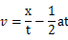
=15m/s
答案: 15m/s

15、飞机起飞的过程是由静止开始在平直跑道上做匀加速直线运动的过程。飞机在跑道上加速到某速度值时离地升空飞行。已知飞机在跑道上加速前进的距离为1 600 m,所用时间为40 s,则飞机的加速度a和离地速度v分别是多少?
解析:根据x=Error: Reference source not foundat²得a=Error: Reference source not found=2m/s²,飞机离地速度为v=at=80m/s,
答案A.2 m/s² 80 m/s

16、 把一个2kg的铁球从180m高的楼顶以10m/s的速度水平抛出（g取10m/s²）,求：
(1)小球下落的时间t
(2) 小球落地的水平距离x
(3)小球落地时的速度v
解析: (1)由 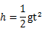 得t=6s
(2)由 x=v₀t 得x=60m
(3)由 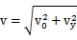 v_{y}=gt=10x6m/s=60m/s
得v= 60.8m/s

